2014/08/08

ＮＰＯ法人雀新会

代表理事　宮川美和子

高校生大会　開催レポート

1. 概要

ＮＰＯ法人雀新会は、2014/07/27に、高校生であることが参加要件の麻雀大会【第１回高校生麻雀大会】を実施した。以下に、その全容を明らかにする。

1. 計画

会場となる雀新会健康麻雀教室の卓数は４台であることから、決勝戦を16名で行う構想とした。16名以上の参加があれば予選を行い、16名以下の参加であれば直ちに決勝戦とする。予選を7月27日、決勝を8月24日とし、以下の通り計画した。



1. 広報は、ポスター、チラシ並びにwebによるものとした。
2. ポスター・チラシを掲示して頂ける店舗等の調査。
3. 応募の受付期間。
4. 予選日（16名以下の参加で決勝戦）。
5. 決勝戦。
6. ９月末までのレポート作成・公開を決定した。
7. 活動
   1. 広報用資材調達
      * 高校生大会の詳細ルールを決定し、特設ページを作成した。

これを、サイト『７妖精と学ぶ健康麻雀』のトップページからリンク。

http://7youseikouza.tubakurame.com/high_school_cup_2014.html

* + - ７妖精のイラストを担当するイラストレーターに、ポスターのデザインを依頼。

イラスト校了の後、ポスター印刷業者へポスター作成依頼。

* + - * ポスターは、可愛いものが出来上がった。

（ポスターを持ち帰りたいと願い出る参加者多数。）

* + - * マナールールを採用。

マナーの守れないプレイヤーに対し罰則を設けた。

この中で、「完全理牌が守れていなかったら錯和」の項目については

些か厳しすぎるのでは、といった意見もあったが、牌を規則正しく並べることの意義を示すため、予定のまま実施した。

* 1. ポスター掲示
     + ポスター・チラシの掲示や設置に協力頂ける店舗の調査。
       - この活動が、最も時間がかかった。
       - 日ごろお世話になっている公民館などは問題なく掲示させて頂けたが、

コンビニエンスストア、ゲームセンターなどの高校生が集まりそうな場所への掲示交渉は非常に難航し、掲示させて頂けた店舗はごくわずかとなった。

* + - * 今回、学校への直接の依頼は行わなかった。
  1. 応募の受付期間
     + 電話またはメールでの応募受付。
     + 開催の見通しが立った段階で、トロフィー、ゼッケンを発注。

また、名札、賞状なども準備した。

* + - 受付期間終了時、参加者へ、メールにて、大会開催要綱を送付。
    - 新聞社へ、大会開催の旨を報告し、取材をお願いした。
      * 今回、14名の応募を頂くことができた。
      * 応募方法は、メール13件、電話1件。
      * 参加者住所内訳は、燕１、三条１、小千谷5、長岡3、他県4。

他県の内訳・・・東京１、宮城２、福井１。

ほとんどがwebでの情報による参加であり、ポスターからの参加はごく一部に留まる結果となった。

1. 大会の様子
   * + 8：00開校に合わせ、参加者の来校。受付作業。
     + 大会開始の10：00まで、自動卓の使用方法や、マナールールの詳細説明を実施。模擬戦の実施。
     + 10：00より大会開始。簡単な開催の挨拶の後、50分打ち切り戦を4半荘実施。

（途中、12：00～13：00を休憩時間とした。）

* + - 事前に準備した対戦表に基づき、４半荘を対戦。

起家の位置を固定した。また、各人必ず１回起家となるように対戦表を作成した。

* + - スタッフ２名が卓につき、４卓での実施。
    - 審判２名が卓の外部から対局の状況を観察し、マナールール違反の指摘、点数計算の補助、経過時間の報告などを行った。
    - ４半荘終了時の集計、賞状印刷の間に、参加者へ、運営内容等の意見を求めるアンケートの実施。
    - 閉会式では、優勝者にトロフィーと賞状、副賞として雀新会無料パスと麻雀牌ぬいぐるみを授与。２・３位に賞状と麻雀牌ぬいぐるみを授与。

最下位にＢＩＧ麻雀牌ぬいぐるみを授与。

* + - 大会終了後、17：00まで、模擬戦の実施。
      * １４名エントリーのうち、欠席者０名。意識の高さが覗えた。
      * 大会中のべ16半荘のうち、50分で終了したのは1半荘のみ。

打牌スピードの実力差が大きいので、時間による打ち切り戦が妥当と考える。

* + - * 完全理牌の不徹底で錯和の裁定となった局が２件、強打（引きヅモ）で千点供託の裁定となった局が１件あったが、総じて、マナールールは非常に良く遵守されていた。
      * 義務付けた「役の申告」は、全員が遵守できた。対局者同士で、見落としている役を指摘するスポーツマンシップも随所で確認された。
      * 点数計算が自主的にスムーズに行える参加者は少数であったため、ほとんどの和了点は審判が計算した。この際、符と役（飜数）を明示した。
      * アンケートで目立った回答は、『50分は短い』『完全理牌不徹底での錯和は厳しい』『暑い』。

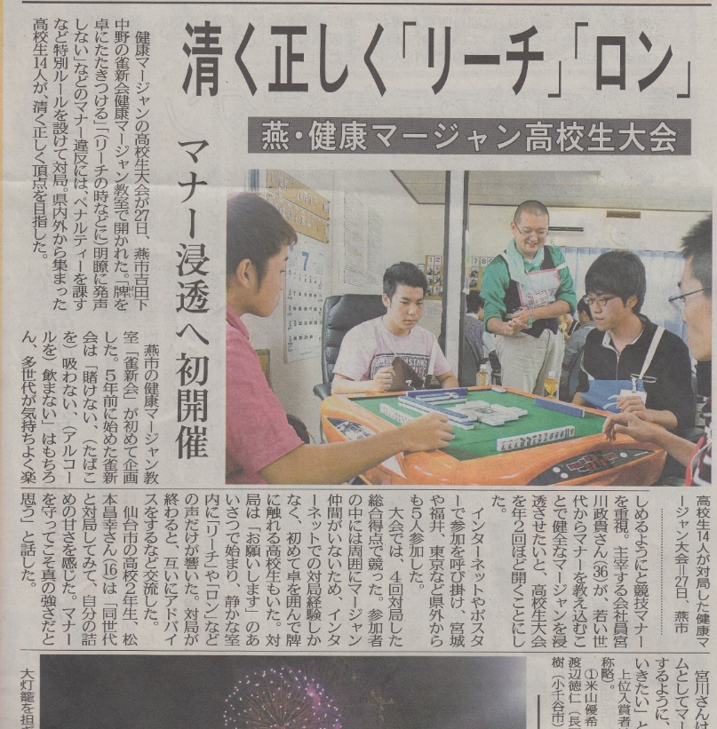

2014/07/30

新潟日報

1. 会計（概算）

|  |  |  |  |
| --- | --- | --- | --- |
| 支出の部 | | 収入の部 | |
| ポスター  デザイン | 10,000 | 参加費  1,000円×14 | 14,000 |
| ポスター印刷 | 11,000 |  |  |
| トロフィー | 3,000 |  |  |
| 賞状・名札など | 1,000 |  |  |
| 交通費 | 10,000 |  |  |
| 小計 | 35,000 | 小計 | 14,000 |
|  |  | 総計 | △21,000 |

* + - * 次回も利用できる物品に関しては支出としていない。
      * ポスターデザイン・印刷で削減の余地アリ。
      * 今回は、１人2,500円の参加費を徴収すればペイできたと考えられるが、

1,000の参加費のまま、参加人数を増やすことでのペイを目指したい。

1. 反省、今後の方針
   * + アンケートの結果、参加者全員から、今大会で満足を得たと回答頂けたことは

大きな収穫であったし、次回開催へのはずみにもなると考えられる。

* + - 今回は夏休み初めを開催日としたが、春と秋の開催としてはどうかとのご意見あり。酷暑と豪雪を避けるべく、次回開催は2015年春の開催で計画したい。
    - 完全理牌非遵守による錯和は厳しすぎた。しかし大切なマナーと考えるため、次回は、ペナルティーを格下げし、千点供託とするのが妥当であると

考えるに至る。

* + - ポスターの掲示場所を探して回る作業に最も時間を費やし、一番効果が薄く、燕市内からの応募は１名に留まってしまったのは大きな反省点である。

次回開催においては、大会の開催日に合わせて、市役所発行の地元情報誌「広報つばめ」に大会開催の告知を掲載依頼したい。また、ポスターも、次回は新潟県教育委員会の後援を求め、ポスター内にこれを示し、ポスター掲示率の上昇を画策したい。加えて、学校への直接の掲示交渉も行いたい。

以上